***项目

外保温及涂料施工方案

***公司
2013年5月28日

目 录
一.编制依据 3
二.工程概况 3
三.施工准备 4
3.1材料组成及要求 4
3.2机具准备 6
3.3人员准备及计划安排 8
3.4技术准备 8
四.施工条件 9
五.工艺流程 9
5.1基层处理 10
5.2测量、放线、挂基准线 10
5.3配制聚合物粘结砂浆 10
5.4预粘贴板边翻包网格布 11
5.5粘贴聚苯板及岩棉板 11
5.6保温板打磨、找平，涨栓辅助加固 15
5.7滴水槽或鹰嘴 16
5.8抹第一遍面层聚合物抗裂砂浆 16
5.9埋贴网格布 16
5.10抹面层聚合物抗裂砂浆 18
5.11 EPS线脚安装 19
5.12门窗侧口保温板做法 19
5.13其他节点做法详图 19
5.14涂料施工…………………………………………………………………20
六．应注意的质量问题 204
七.工程验收 255
八.安全措施 277
8.1吊篮施工安全要求 277
8.2吊篮平台的要求 277
8.3提升机构的要求 288
8.4安全保护装置的要求 29
8.5电气系统的要求 29
8.6设备验收 30
8.7吊篮安全管理规定 30
8.8施工现场防火措施及防火管理 31
九.安全应急预案 31
十.文明施工及成品保护 32
十一.成本降低措施 32
十二.环境保护措施 33
十三.雨季材料、成品保护措施 33
十四.其它注意事项 33

一.编制依据
序号 | 规范及规程名称 | 编 号
1 | 《外墙外保温工程技术标准》 | JG149-2003
2 | 《外墙外保温做法》建筑构造通用图集 | 08BJ2-9
3 | 《建筑节能工程施工质量验收规范》 | GB50411-2007
4 | 《耐碱玻璃纤维网格布》 | JC/T841-2007
5 | 《墙体保温用膨胀聚苯乙烯板胶粘剂》 | JC-T992-2006
6 | 《外墙外保温用膨胀聚苯乙烯板抹面胶浆》 | JC/T993-2006
7 | 《建筑装饰装修工程质量验收规范》 | GB50210
8 | 《外墙外保温构造详图（三）》 | L07J110
9 | 《外墙外保温专业砂浆技术要求》 | DB31/T366-2006
10 | 《建筑用岩棉、矿渣棉绝热制品》 | GB/T19686-2005
11 | 《建筑施工高处作业安全技术规范》 | JGJ 80-91
12 | 《建筑外保温（防火）》建筑构造通用图集 | 10BJ2-11
13 | 《施工现场临时用电安全技术规范》 | JGJ46-88
14 | ***项目施工图纸及变更文件

二.工程概况
本工程由13栋高层和多层组成，地下最大三层地上最大十六层，钢筋混凝土剪力墙结构。
本工程外墙保温主材采用B1级挤塑聚苯板，以粘钉结合方式与墙身固定，抗裂砂浆复合耐碱玻纤网格布为保护增强层，外墙采用涂料饰面，外墙保温施工及构件安装采用脚手架施工。
具体保温说明：1～11#楼所有墙面及女儿墙采用55mm厚挤塑板，12#13#楼外墙面60mm厚挤塑板。空调板、飘窗、檐口底、底层阳台底面采用
50mm厚挤塑板，外窗套四周边30mm厚挤塑板，屋面檐口侧边30mm厚聚苯颗粒面层。

三.施工准备

3.1材料组成及要求
3.1.1材料复试及实体检测
墙体节能工程使用的保温隔热材料等，进场时应对其下列性能进行复试，复试应为见证取样送检：
1、保温材料的导热系数、密度、抗压强度或压缩强度；
2、粘结材料的粘结强度；
3、增强网的力学性能、抗腐蚀性能。
检查方法：随机抽样送检，检查复试报告。
检查数量：同一厂家同一品种的产品，当单位面积在20000m²以下时各抽查不少于3次；当单位工程建筑面积在20000m²以上时各抽取不少于6次。（或按当地主管部门的相关规定，与监理、建设方协商确定抽查次数。）
墙体节能工程的施工，应符合下列规定：
1、保温隔热材料的厚度必须符合设计要求；
2、保温板材与基层及各构造层之间的粘结或连接必须牢固。粘结强度和连接方式应符合设计要求。保温板材与基层的粘结强度应做现场拉拔试验。
检查方法：观察；手扳检查；保温材料厚度采用钢针插入或剖开尺寸检查；粘结强度和锚固力核查试验报告；核查隐蔽工程验收记录。
外墙节能构造现场实体检验：外墙施工完毕后，节能分部工程验收前，需进行外墙节能实体检验采取现场钻芯检验，目的是验证墙体保温材料的种
类是否符合设计要求、保温层厚度是否符合设计要求、保温层构造做法是否符合设计及施工方案要求。每个单位工程不同厚度保温板各抽检一组，取样位置随机选取。（或按当地主管部门的相关规定，协商确定。）

3.1.2挤塑聚苯乙烯泡沫塑料板
挤塑聚苯乙烯泡沫塑料板（以下简称挤塑板）应符合《绝热用挤塑聚苯乙烯泡沫塑料XPS》（GB/T10801.2-2002）标准中的要求（见下表），规格为1200mm×600mm，平头式：
挤塑板技术性能要求
表面密度  (kg/m³) | 压缩强度(kpa) | 导热系数  (w/m·k) | 吸水率 | 蓄热系数(w/m²·k) | 陈化时间
 |  |  |  |  | 自然条件 | 蒸汽（60℃）
≥25 | ≥200 | ≤0.032 | ≤1% | ≥0.36 | ≥42d | ≥5d
注：挤塑板燃烧性能为B1级。

3.1.3专用聚合物粘结、面层砂浆
粘结砂浆技术性能指标
检验项目 |  | 性能指标
拉伸粘结强度/Mpa  (与水泥砂浆试块) | 常温状态14天 | ≥0.60
拉伸粘结强度/Mpa  (与水泥砂浆试块) | 耐水（浸水48小时，放置24小时） | ≥0.40
拉伸粘结强度/Mpa  (与水泥砂浆试块) | 耐冻融（冻融循环25次） | ≥0.40
拉伸粘结强度/Mpa  (与膨胀聚苯板) | 常温状态14天 | ≥0.10,且保温板破坏
拉伸粘结强度/Mpa  (与膨胀聚苯板) | 耐水（浸水48小时，放置24小时） | ≥0.10,且保温板破坏
拉伸粘结强度/Mpa  (与膨胀聚苯板) | 耐冻融（冻融循环25次） | ≥0.10，且保温板破坏
可操作时间/h | — | ≥2

抗压强度/抗折强度 | — | ≤3
注：耐冻融仅用于严寒地区和寒冷地区

抹面聚合物砂浆性能指标
检验项目 |  | 性能指标
拉伸粘结强度/Mpa  (与膨胀聚苯板) | 常温28d | ≥0.1且保温板破坏
拉伸粘结强度/Mpa  (与膨胀聚苯板) | 浸水拉升强度（常温28d,浸水7天） | ≥0.1且保温板破坏
可操作时间/h | / | ≥2
柔韧性 | 28d压折比 | ≤3.0
注：水泥应采用强度等级42.5的普通硅酸盐水泥，砂筛除大于2.5mm颗粒，含泥量小于3%。
3.1.4耐碱玻纤网格布
耐碱玻纤维网格布普通型（以下简称网格布）：其技术要求见下表
网孔中心距(mm) | 涂塑量(%) | 断裂强力(经、纬向)N/50mm | 单位面积质量  (g/m²) | 耐碱强力保留值(经、纬向)% | 断裂伸长率（经、纬向）%
4×4 | ≥20 | ≥750 | ≥160 | ≥50 | ≤5

3.1.5玻珠防火隔离带
项 目 | 单 位 | 性能指标
密度 | kg/m³ | ≤230
导热系数（25℃） | W/（m•K） | ≤0.059
抗拉强度 | MPa | ≥0.2
憎水率 | % | ≥95
燃烧性能级别 |  | 不燃A级
注：用于防火隔离带

3.1.6锚栓
锚栓的套管和圆盘应全部采用聚乙烯材料制作，锚栓采用高强度结构钢及防锈性能优异的灰磷镀层工艺。
锚栓性能指标(DB29-88-2007、全国民用建筑工程设计技术措施)
项 目 | 单 位 | 指 标
有效锚固长度 | mm | 砼基层≥30
有效锚固长度 | mm | 砌块基层≥50
单个锚栓抗拉承载力 | kN | C25混凝土中≥0.6
单个锚栓对系统传热增加值 | W/m²·K | ≤0.004

3.1.7柔性腻子的性能要求
项 目 |  | 技术指标
施工性 |  | 刮涂无障碍
初期抗裂性 |  | 无裂纹
粘结强度，MPa | 标准状态 | ≥0.6
粘结强度，MPa | 冻融循环后 | ≥0.4
耐水性，96h |  | 无异常
耐碱性，48h |  | 无异常
柔韧性 |  | 直径50mm，无裂纹
吸水量，g/10min |  | ≤2

3.2机具准备
外接电源设备、角磨机、电锤、密齿手锯、电热丝切割器、壁纸刀、剪刀、螺丝刀、钢丝刷、腻子刀、抹子、阴阳角抿子、托线板、2m靠尺、墨斗等、手
持式电动搅拌器、木锉或粗砂纸、脚手架、电动吊篮。

3.3人员准备及计划安排
根据现场情况及甲方工期要求，我司暂时计划安排100~150人（可根据实际情况进行调整）。每栋楼由一个施工小组施工，设班组长1人，每栋楼施工人员约30～40人左右。施工人员在上岗前应经过培训，熟悉操作要领及工艺标准。
施工进度计划：我方保证每栋楼的外保温绝对工期不超过45天，涂料绝对工期不超过15天，并根据甲方要求进场后具体安排保温和涂料工期。
具体安排详见附表

3.4技术准备
3.4.1技术人员应认真熟悉图纸、相关国家和地方规范、图集及保温施工工艺。
3.4.2施工前认真查阅施工图纸，在图纸会审的基础上争取将施工中可能碰到的难题在施工前解决。提前分析确定施工中的难点及需要着重注意的部分，熟悉掌握各节点构造做法大样图，做到目标明确，重点突出。
3.4.3施工前栋号长应对操作人员进行详细的技术交底及安全交底，并做好进场培训。

四.施工条件
4.1.保温施工基面应达到规范要求的水平、垂直度并经监理单位验收合格。基底要求牢固、干燥、清洁、平整，表面不应有污迹、灰尘、油污、挂浆等疏松物。
4.2.外窗附框固定牢固，塞堵密实，门、窗框的垂直、水平度应通过验收，外门窗洞口防水已按设计要求施工完毕并验收合格，外墙预留孔洞、预埋件施工安装完毕。大钢模穿墙螺栓孔用聚氨酯发泡胶填塞密实并验收合格
（此项工作保温方完成，材料甲供）。
4.3.砌块填充墙在保温施工前须经过抹灰处理，并养护3～5天。水平灰缝饱满度不低于90%，竖直灰缝饱满度不低于80%。（此项工作保温方完成，材料甲供）
4.4.装修吊篮或脚手架安装完毕，并验收合格；确定施工工艺及操作要点，并向施工人员做好交底工作，大面积施工前要先做出样板墙，样板墙完成后，必须经质检部门和栋号负责人验收鉴定合格后，方可组织班组按照样板墙要求施工。
4.５.施工现场环境温度及基层表面温度在施工中及施工后24h内均不得低于5℃，夏季应避免阳光曝晒，在5级以上大风天气和雨雪天不得施工。
4.６.伸出外墙面的雨水管管卡、各类预埋件、支架和设备穿墙管道等已安装到位，并预留外保温层和外墙装饰层的厚度。
4.7.建议外墙门窗洞口四周、外挑檐根部、外凸窗根部、外墙洞眼、外二次砌筑墙等四周在做保温之前实现对结构进行防水处理。

五.工艺流程
基层处理（砌筑墙体抹灰找平）→ 测量放线、挂保温基准线 → 配制保温板粘结剂 → 粘贴翻包网格布 → 粘贴保温板 → 锚栓加固，打磨找平 → 配聚合物抹面砂浆 → 抹第一道聚合物砂浆 → 压入网格布 → 抹第二道聚合物砂浆 → 验收 → 涂料饰面施工

5.1基层处理
5.1.1.对砌体填充墙进行抹灰处理，厚度控制在8～10mm，抹灰严格按工艺标准进行，平整度、垂直度满足规范要求，表面平整、洁净，严禁空鼓。抹灰干粉砂浆由甲方提供，保温方进行抹灰处理。
5.1.2.清理混凝土墙面上残留的浮灰、脱模剂、油污等杂物及抹灰空鼓部位等。混凝土墙面用高强界面剂进行涂刷界面处理。
5.1.3.要求粘贴保温板板表面平整度偏差不超过4mm，超差时对突出墙面处进行打磨，对剪力墙接槎处劈裂的混凝土块、夹杂物、空鼓等剔除，用1:3水泥砂浆修补平整；确保整个墙面的平整度在4mm内，阴阳角方正、上下通顺。此项工作应在移交保温前，土建方处理完成。
5.1.4.基层墙面若太干燥，吸水性太强时，应先洒水喷淋湿润。
5.1.5.混凝土外墙的螺栓孔，用聚氨酯发泡胶进行封堵，并清除多余发泡剂。发泡剂由甲方提供，保温方负责施工。

5.2测量、放线、挂基准线
5.2.1弹控制线
根据建筑立面设计和外墙外保温技术要求，在墙面弹出外门窗口水平、垂直控制线及伸缩缝线、装饰缝线等。
5.2.2挂基准线
在建筑外墙大角（阳角、阴角）及其他必要处挂垂直基准钢线，每个楼层适当位置挂水平线，以控制保温板的垂直度和平整度。

5.3配制聚合物粘结砂浆
聚合物粘结砂浆的浆料制备，按1：4的水料质量比配制，在搅拌机（或桶）内，先加水后加聚合物粘结砂浆，同时启动搅拌器，进行充分搅拌，时间3～5分钟，静置3分钟后再搅拌1分钟，要求浆料内无结块，分散充分、均匀方可使用，注意一次配制量以在2小时内用完为宜。具体砂浆组分及配合比详各材料厂家粘结砂浆使用说明。

5.4预粘贴板边翻包网格布
凡在粘贴的保温板侧边外露处（如伸缩缝、建筑沉降缝、温度缝等缝线两侧、门窗洞口处），都应做网格布翻包处理。注意滴水线处网格布不得断开。
外窗台排水坡顶不得高出附框，且要低于主框的泄水孔，窗口两侧做法处滴水部分外于窗顶做法相同。

5.5粘贴保温板（挤塑板）
说明：窗口防水未施工完成，不得粘贴窗口保温。
5.5.1施工前，根据每栋楼整个外墙立面的设计尺寸编制保温板的排板图，以达到节约材料、施工速度的目的。聚苯板以长向水平铺贴，保证连续结合，上下两排板须竖向错缝1/2板长，保温板接缝应离开角部至少200mm，墙面边角处保温板宽度不应小于300mm。高层住宅涂料饰面采用挤塑板。有效粘接面积≥40%。在粘贴保温板前，要对挤塑板双面进行界面处理，采用本公司针对挤塑板研发的挤塑板界面剂。
5.5.2施工前应先做样板层。保温板的粘贴应从细部节点（如阳台、挑檐）及阴、阳角部位开始向中间进行。施工时要求在建筑物外墙所有阴阳角部位沿全高挂通线控制其顺直度，并要求事先用墨斗弹好底边水平线及100mm控制线，以确保水平铺贴，在区段内的铺贴由下向上进行。通过样板检查保温板的粘结情况、保温板的拼缝、网格布的翻包、搭接和门窗四角加强等、粘结层和罩面层的厚度等进行检查，检查合格后方可进行大面积的施工。
5.5.3按照事先排好的尺寸（见图5-1）切割保温板（用电热丝切割器或壁纸刀），切口与板面垂直，阴阳角处保温板交错互锁。
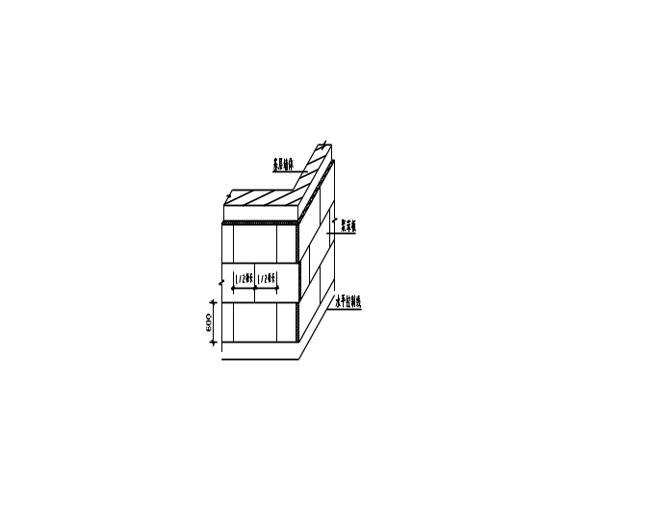

图5-1 外墙保温板排列示意图
5.5.4粘贴保温板（挤塑板）时，板缝应挤紧，相邻板应齐平，施工时控制板间缝隙不得大于2mm，板间高差不得大于1.5mm。当板间缝隙大于2mm时，须用聚氨酯发泡胶灌填并抹平表面，干燥后的灌填缝隙及板间平整度高差大于1.5mm的部位应在施工面层前用木锉、粗砂纸或砂轮打磨平整。
5.5.5在保温板板面上用钢抹子抹搅拌好的聚合物粘结砂浆，并采用点框法。在边框上打粘结砂浆时要预留一个50mm宽的排气孔，中间采用梅花布点，粘结砂浆层的厚度要控制在5～8mm (见图5-2)，要求涂料饰面其有效粘结面积率不小于40％。
5.5.6用点框粘法涂好聚合物粘结砂浆的保温板必须立即粘贴在墙面上，速度要快，以防止粘结砂浆表面结皮而失去粘结作用。粘贴时不允许采用使板左右、上下错动的方式调整预粘贴板与已贴板间的平整度，而应采用橡胶锤敲击调整，目的是防止由于聚苯板左右错动而导致聚合物粘结砂浆溢进板与板间的缝隙内。
5.5.7保温板按照上述要求贴墙后，用2m靠尺反复压平，保证其平整度及粘结牢固，板与板间要挤紧，不得有缝，板缝间不得有粘结砂浆，否则该部位则形成冷桥。每贴完一块，要及时清除板四周挤出的聚合物砂浆，若因保温板切割不直形成缝隙，要用木锉锉直后再张贴。
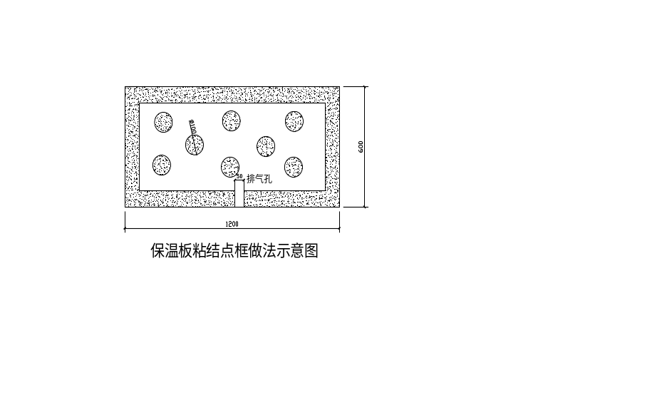
图5-2 保温板点框粘法示意图
5.5.8保温板与基层粘结砂浆在铺贴压实后，砂浆的覆盖面积不小于板面的40%，以保证保温板与墙体粘结牢固。基层与保温板的粘结应作粘结强度检验，粘结强度不应低于0.3MPa，且粘结界面脱开面积不应大于80%。
5.5.9网格布翻包：从拐角处开始粘贴大块保温板后，遇到阳台、窗洞口、挑檐等部位需进行耐碱玻纤网格布翻包；即在基层墙体上用聚合物粘结砂浆预贴网格布，翻包部分在基层上粘结宽度不小于100mm，且翻包网格布本身不得出现搭接（目的是避免面层大面施工时在此部位出现三层网格布搭接导致面层施工后露网）。
门窗洞口处网格布翻包如图5-3所示。
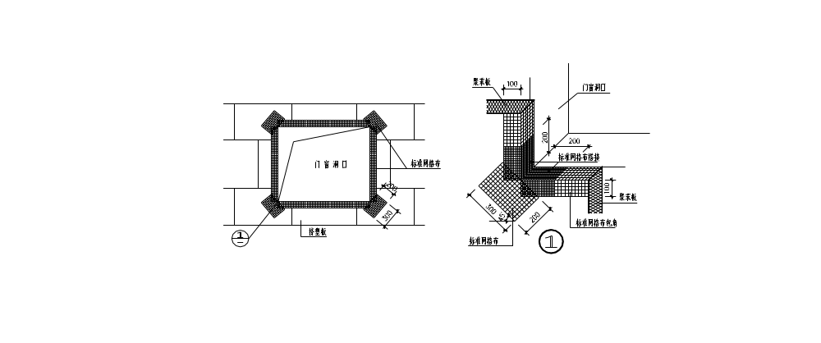
图5-3 门窗口处网格布翻包做法
5.5.10在门窗洞口部位的保温板，不允许用碎板拼凑，需用整幅板切割，其切割边缘必须顺直、平整、尺寸方正、切口与板面垂直，其他接缝距洞口四边应大于200mm。见图5-4。
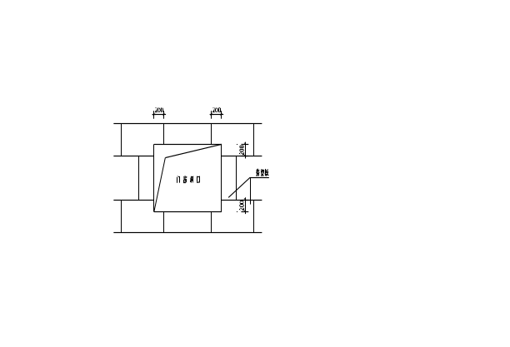

图5-4 洞口处切割及接缝距离要求示意图
5.5.11在门窗洞口位置的板块之间搭接留缝要考虑防水问题，在窗台部位要求水平粘贴板压立面板，意即避免迎水面出现竖缝；并要求门窗洞口四周100%满粘。
5.5.12防火隔离带：（玻化微珠保温板）在每层的楼板处设置一道300mm高的防火隔离带，防火隔离带采用A级玻化微珠材料，密度要低于230kg/m3，并且具有憎水性能。防火隔离带与保温板一起粘贴，并要求满粘，并用涨栓加固（间距500mm）。在大面抹灰挂网之前，先用500mm宽的网格布进行加强处理，并抹灰找平。待大面，抹灰挂网时在做一遍网布。做法详见图5-5
注意事项：1、如果防火隔离带遇到楼梯间窗口，防火隔离带就应该设置在窗上口处，形成一圈，避免断开。
2、如果防火隔离带遇到消防连廊时，在连廊处断开不做，但是要在连廊井内外墙上继续设置，并与连廊相交。连廊与外墙分开，不需设置。
3、如果防火隔离带遇到空调板（外挑）时，防火隔离带可以断开，因
为空调板混凝土挑檐已起到阻隔火焰的作用。
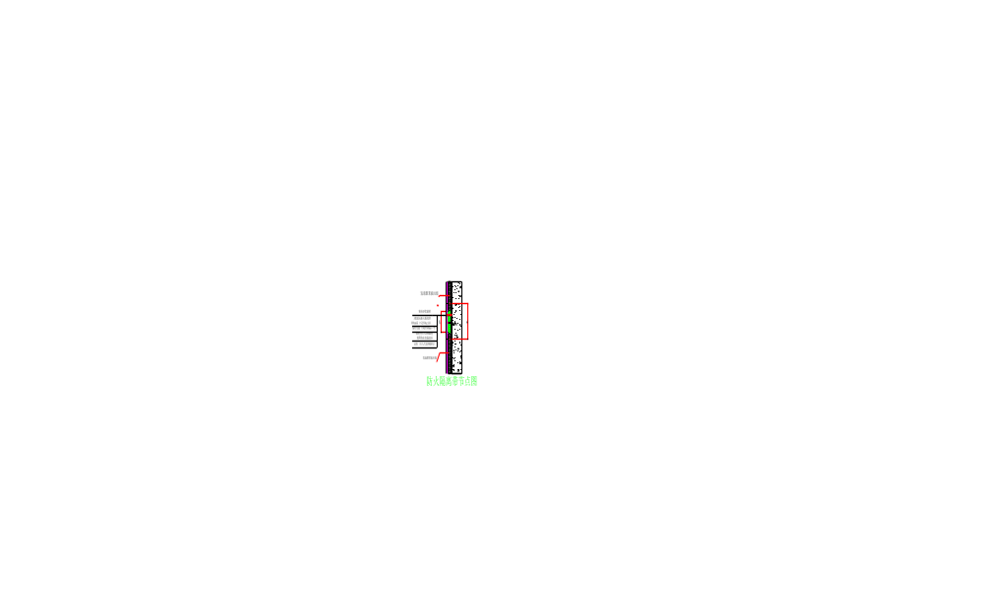
图5-5 防火隔离带做法示意图

5.6保温板打磨、找平，打锚栓辅助加固
保温板接缝处表面不平时，需用衬有木方的粗砂纸打底，打磨需要在粘贴完成24小时后进行。打磨动作要求为：呈圆周方向轻柔旋转，不允许沿着与保温板接缝平行方向打磨，打磨后用刷子清除保温板表面的泡沫碎屑。
保温板（挤塑板）粘贴完成24小时后，进行锚栓固定，锚栓打入结构不小于40mm。采用拼缝处锚固，每平方米平均4～6个。（50米以下4个/m2，50米以上6个/m2。）

5.7滴水线
本工程的所有外保温挑檐、挑板、门窗顶部外套（含上下窗套）等凸出外墙面的部位，都要做滴水线。规格20*10mm。
5.7.1保温板粘贴完成后，用开槽器开出略大于20*10的凹槽，凹槽距边30mm。在凹槽内填上抹灰砂浆，压入网格布。并将成品滴水槽镶嵌到凹槽内，用直尺进行调直，不许有蛇形弯。
5.7.2 外墙上所有成品线条，在工厂加工时都做好了滴水槽，不用再做处理。

5.8抹第一遍面层聚合物抗裂砂浆
5.8.1保温板粘贴及锚栓固定施工完毕经总包、监理验收合格后，在锚栓钉帽及周圈50mm范围内用抹面聚合物砂浆对钉帽部位进行找平。要求塑料锚钉钉帽位置用聚合物砂浆找平后的表面与大面保温板平整。
5.8.2在确定锚钉钉帽及周圈50mm范围内用抹面聚合物砂浆晾干后进行第一遍面层聚合物砂浆施工。用抹子将聚合物砂浆均匀的抹在保温板上，厚度控制在2～3mm之间，不得漏抹。
5.8.3伸缩缝内保温板端部及窗口保温板通槽侧壁位置要抹聚合物砂浆，以粘贴翻包网格布。

5.9埋贴网格布
涂料饰面采用耐碱玻璃纤维涂塑网格布作为增强材料。
5.9.1所谓埋贴网格布就是用抹子由中间开始水平预先抹出一段距离，然后向上向下将网格布抹平，严禁网格布皱褶，网格布不得压入过深，使其紧贴底层聚合物砂浆，表面必须暴露在底层砂浆之外。
5.9.2门窗洞口内侧周边及洞口四角均加一层网格布进行加强，洞口四周网格布尺寸为300mm×200mm，大墙面粘贴的网格布搭接在门窗口周边的加
强网格布之上，一同埋贴在底层聚合物砂浆内。
5.9.3在墙身阴、阳角处必须从两边墙身埋贴的网格布双向绕角且相互搭接，各面搭接宽度为不小于200mm，见图5-6。
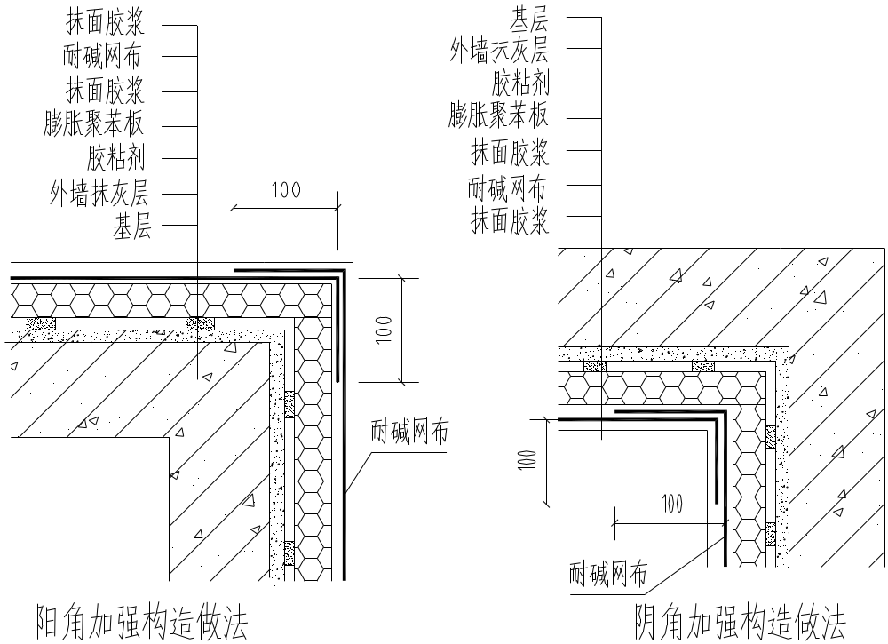
图5-6 阴阳角网格布搭接示意图

5.9.4将大面网格布沿长度、水平方向绷直绷平。注意将网格布弯曲的一面朝里放置，开始大面积的埋贴，网格布左右搭接宽度100mm，上下搭接宽度80mm；不得使网格布褶皱、空鼓、翘边。要求砂浆饱满度100%，严禁出现干搭接。
5.9.5在伸缩缝处，需进行网格布翻包，网格布预粘在墙面上的尺寸为100mm，用网格布和粘结砂浆将聚苯板端头包住，此处允许聚苯板端边处抹粘结砂浆，大墙面粘贴的网格布盖在搭接的100mm网格布之上，一同埋贴在底层聚合物抗裂砂浆上。

5.10抹面层聚合物抗裂砂浆
5.10.1抹完底层聚合物砂浆并压入网格布后，待砂浆凝固至表面基本干燥、不粘手时，开始抹面层聚合物砂浆，抹面厚度以盖住网格布且不出现网格布痕迹为准，同时控制面层聚合物抗裂砂浆总厚度在１～２mm之间（底层２～３mm），抗裂砂浆总厚度３～５mm。
5.10.2所有阳角部位面层聚合物抗裂砂浆均作成尖角，不得做成圆弧。
5.10.3面层砂浆施工应选择施工时及施工后24h没有雨的天气进行，避免雨水冲刷造成返工。
5.10.4在预留孔洞位置处，网格布将断开，此处面层砂浆的留槎位置应考虑后补网格布与原大面网格布搭接长度要求而预留一定长度,面层聚合物抗裂砂浆应留成直槎。

5.11 EPS线脚安装：
根据甲方图纸及技术部要求确定线脚规格尺寸及数量，并经甲方确认后，由我公司生产部进行工厂化生产（成品线脚含滴水槽部分）。
安装时，先在墙体上弹出线脚粘贴控制线，然后用粘结砂浆，把成品线脚粘贴固定在墙体上，把粘结砂浆揉压挤出，用抹子把线脚上下口处缝隙填严。线脚拼缝处用专用罩面砂浆EX20进行拼接，并把砂浆挤实，缝隙控制在５mm以内，用抹子刮平即可（超出200mm宽的线脚，拼接部位用专用的线脚抗裂胶涂刷2遍）。滴水槽可以在生产时一次成型，不需要再另嵌滴水线。此成品线脚加固方式为薄层满粘结，不用再做任何机械锚固连接，可完全满足要求。
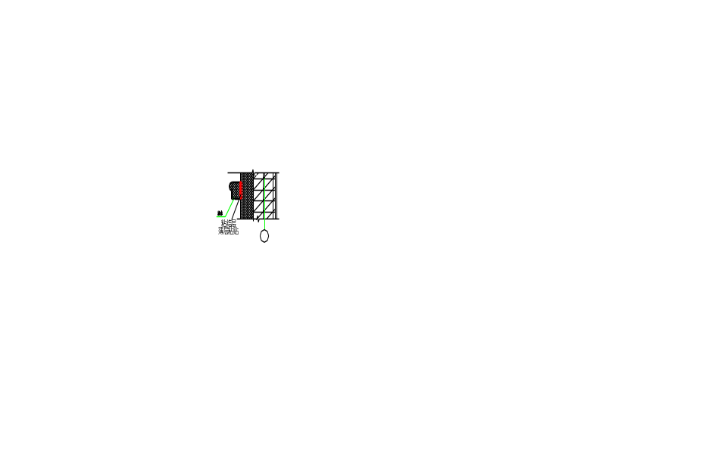 EPS线脚安装示意图

5.12门窗侧口保温板做法：
所有门窗侧口均采用30厚的挤塑保温板作为保温材料，其做法与大面保温板做法相同。略有不同之处主要区别在于，门窗口侧面粘贴保温板需要满粘，不留空隙，避免积水，并且上下口保温板不留竖缝。

5.13其他节点做法
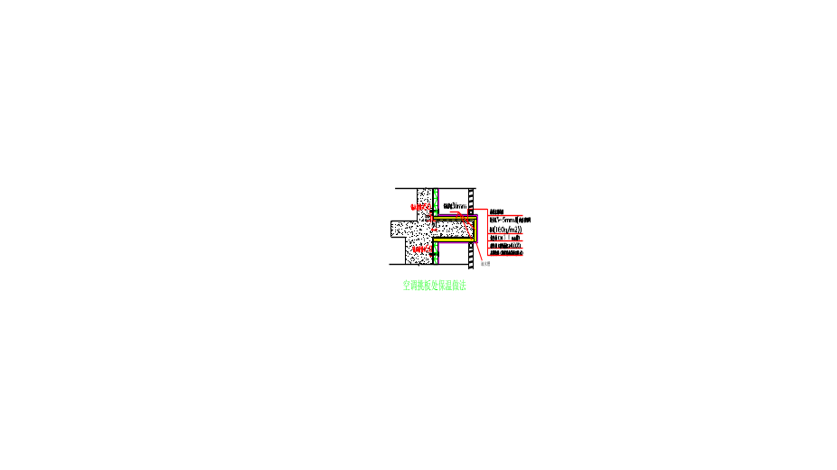
图5-7空调板处保温做法
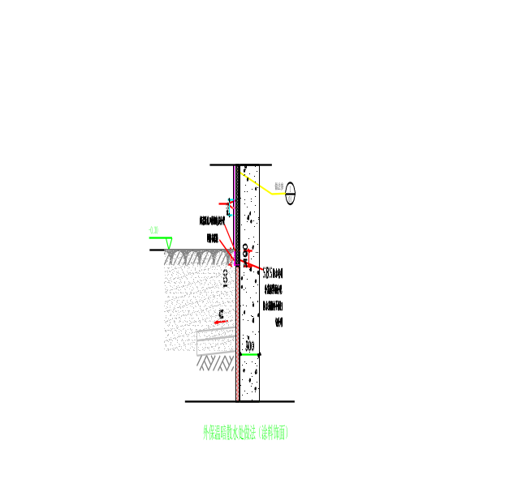

图5-8散水部位保温做法

5.14 涂料施工：
弹性涂料施工工法
1、施工条件：待保温面验收合格后可进行涂料施工，一般宜使用配套的专用涂料 或其它与外保温系统相容的涂料。
2、本项目施工工序如下所示
处理基层 → 刮柔性腻子 → 弹线、打磨、杠尺靠角 → 刷封闭底漆一遍→ 刷第一遍面漆 → 刷第二遍面漆 → 分色。
2.1基层处理
基层处理应干燥，（大墙含水率不大于10%（8～9成干），保温表面砂浆含水率低于5%。）
A．基层表面必须平整，控制在一般抹灰的允许偏差范围内。
B．基层表面应干净，将表面的灰尘、粘附的砂浆、松散颗粒等，用棕刷、开刀、钢丝刷等清除。如果表面有油污时，必须清洗干净。
以上内容仅为本文档的试下载部分，为可阅读页数的一半内容。如要下载或阅读全文，请访问：https://d.book118.com/895302132343011114

